Цель работы

Закрепление теоретического материала о горизонтальном залегании, получение практических навыков графического отображения горизонтальных толщ.
Задание 2.
Для района р. Даут (рисунок 3) установлено горизонтальное залегание слоев. Необходимо составить геологическую карту района р. Даут по данным буровой скважины 1, разрез которой приведен на рисунке и построить геологический разрез по карте по линии А-Б.

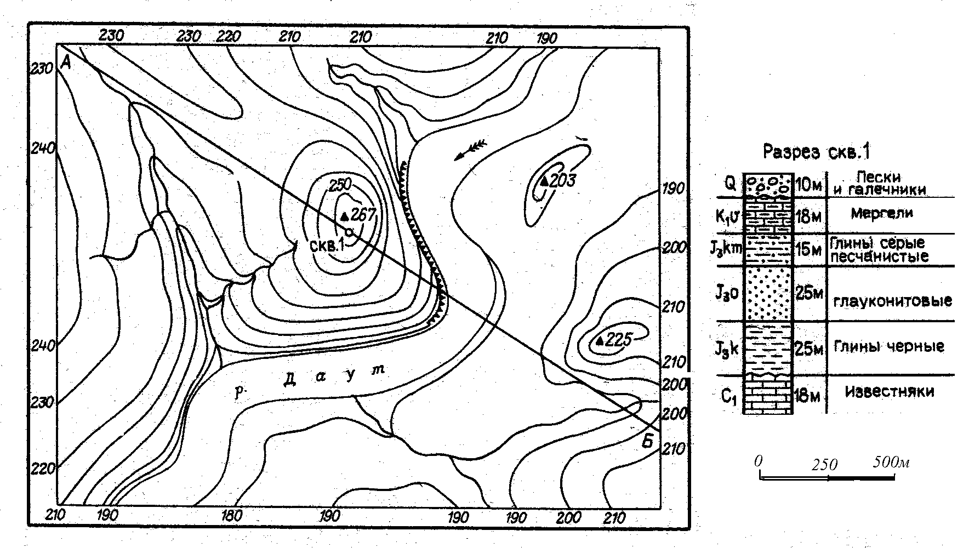

Рисунок 3 Топографическая карта района р. Даут

